Jméno_______________________ datum:___________
Modely a grafy – test 1
- Úloha Farmář a kráva
Farmář jde navštívit krávu. Může jít po různých cestách.
Cesty ke krávě si znázorníme barevnými čarami v pořadí, jak jimi farmář procházel.
Přiřaď správně cesty k obrázkům.
Když cesta nemá jít kolem nějakého kbelíku, je tento kbelík přeškrtnutý.
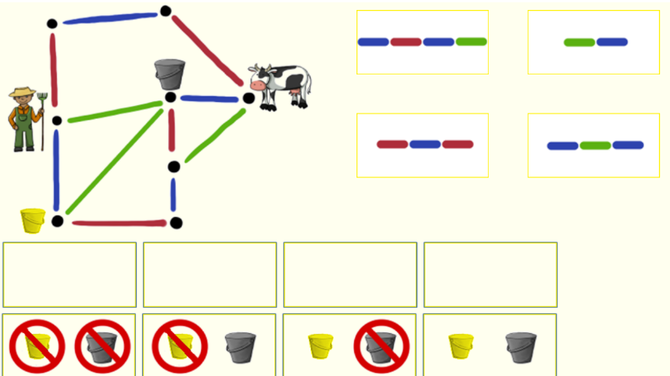

- Úloha Procházka parkem
Robin šel na procházku parkem. Vybral si cestu a došel k pejskovi.
Kolem kterých stromů cestou prošel? Stromy jsou nakresleny za sebou v tom pořadí, jak je potkal.
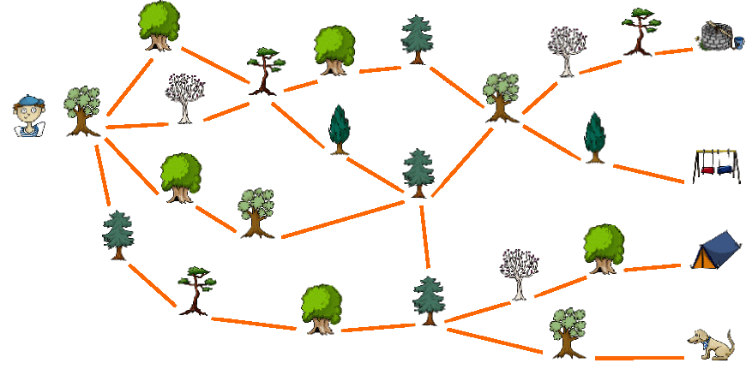
Tvoje odpověď
- 
- 
- 
- 
- Kruhové objezdy
Navigace na kruhovém objezdu říká, jak jet dále
- Další kruhový objezd opusťte na 4. výjezdu
- Další kruhový objezd opusťte na 1. výjezdu
- Další kruhový objezd opusťte na 2. výjezdu
Navigace tyto instrukce vypíše jako řadu čísel „4, 1, 2“, pomocí které by se ve městě jelo z bodu A takto:
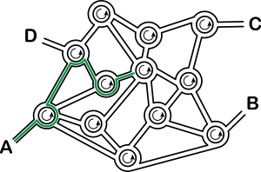

Pokud by se začínalo v bodě A s řadou čísel „3, 1, 3, 2, 3“, do jakého bodu povede cesta?
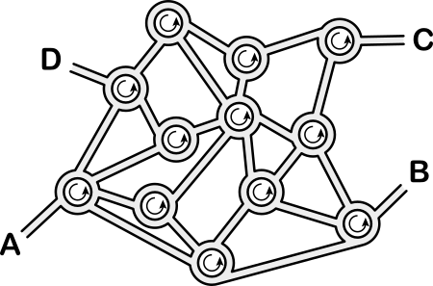

Tvoje odpověď

- A
- B
- C
- D

